* Proyecto especial por condiciones de instalación.
* Proyecto especial por condiciones técnicas.

Vendedor: MAURICIO COMPAGNY BARCENAS  
Razón Social: MARIANA RAMIREZ HERNANDEZ Núm. Cliente:27932-20183

Hola Fredy, se requiere de tu ayuda para la fabricación de esta rampa tr evolution de 2.00x 3x50m pero con los postes al inicio del acceso de la rampa o invertir los postes al frente de la rampa.

Por favor enviar con cable extra 6 metros para conectar.

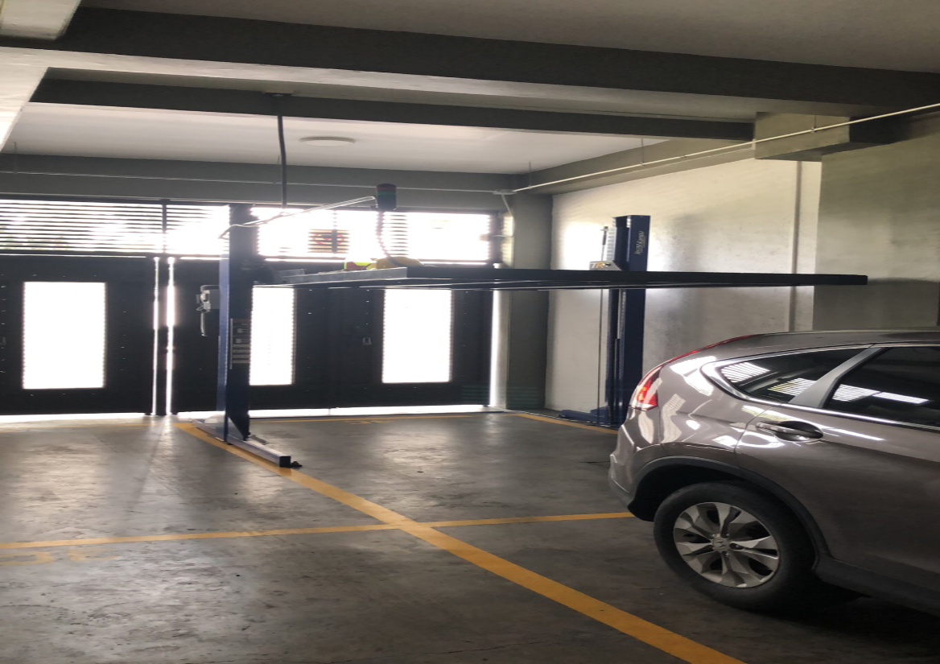Como esta imagen.

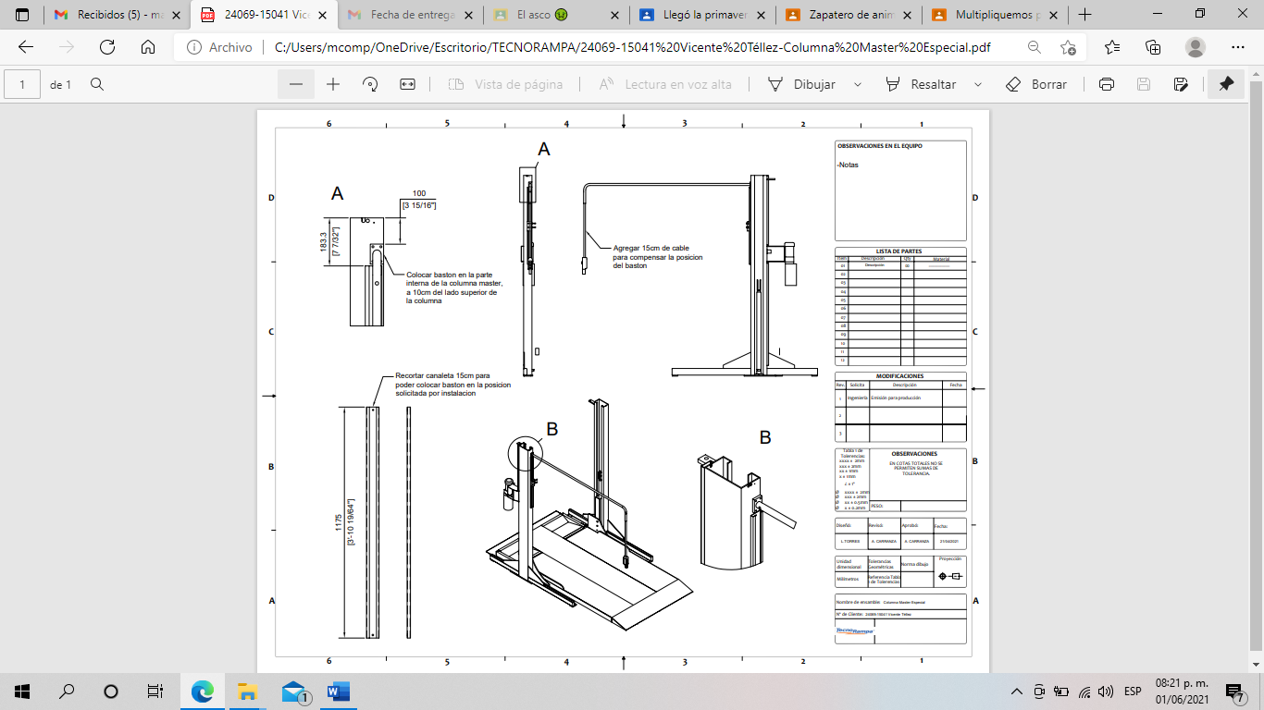

INGENERIA VENTAS

DESARROLLO O NUEVO PROYECTO PLANEACION

DIRECCION

|  |  |
| --- | --- |
|  |  |
|  |  |
|  | |
|  |  |
|  |  |
|  | |